**РОССИЙСКИЙ УНИВЕРСИТЕТ ДРУЖБЫ НАРОДОВ**

**Факультет физико-математических и естественных наук**

**Кафедра теории вероятностей и кибербезопасности**

**ОТЧЁТ**

**ПО ЛАБОРАТОРНОЙ РАБОТЕ №3**

*дисциплина: Администрирование сетевых подсистем*

Студент: Бансимба Клодели Дьегра

Студ. билет № 1032215651

Группа: НПИбд-02-22

**МОСКВА**

2024 г.

# Цель работы:

# Целью данной работы является приобретение практических навыков по установке и конфигурированию DHCP-сервера.

**Выполнение работы:**

Загрузим нашу операционную систему и перейдём в рабочий каталог с проектом:

cd /var/tmp/ismakhorin/vagrant

Далее запустим виртуальную машину server (Рис. 1.1):

make server-up

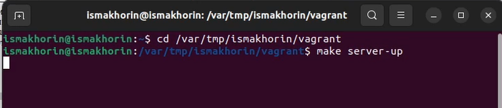

**Рис. 1.1.** Открытие рабочего каталога с проектом и запуск виртуальной машины server.

На виртуальной машине server войдём под нашим пользователем и откроем терминал. Перейдём в режим суперпользователя:

sudo -i

И установим dhcp (Рис. 1.2):

dnf -y install dhcp-server

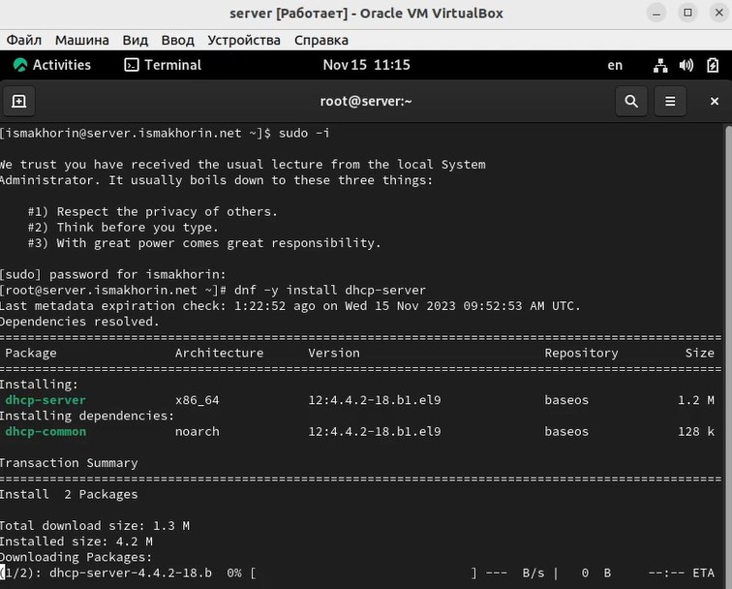

**Рис. 1.2.** Переход в режим суперпользователя и установка dhcp.

Скопируем файл примера конфигурации DHCP dhcpd.conf.example из каталога /usr/share/doc/dhcp* в каталог/etc/dhcp и переименуем его в файл с названием dhcpd.conf (Рис. 2.1):

cd /etc/dhcp

cp /usr/share/doc/dhcp*/dhcpd.conf.example /etc/dhcp

mv /etc/dhcp/dhcpd.conf.example /etc/dhcp/dhcpd.conf

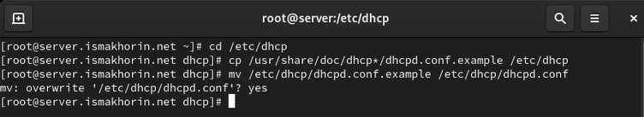

**Рис. 2.1.** Копирование файла примера конфигурации DHCP и изменение его названия.

Откроем файл /etc/dhcp/dhcpd.conf на редактирование. В этом файле:

* Заменим строку option domain-name
* Заменим строку option domain-name-servers
* Раскомментируем строку authoritative
* На базе одного из приведённых в файле примеров конфигурирования подсети зададим собственную конфигурацию dhcp-сети, задав адрес подсети, диапазон адресов для распределения клиентам, адрес маршрутизатора и broadcast-адрес (Рис. 2.2).

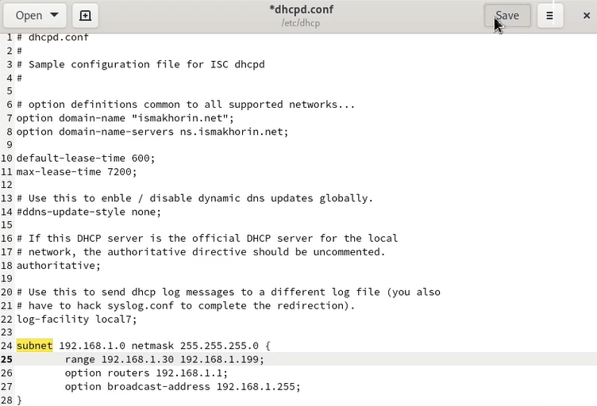

**Рис. 2.2.** Открытие файла /etc/dhcp/dhcpd.conf на редактирование. Замена строки option domain-name и option domain-name-servers, снятие комментария со строки authoritative, создание собственной конфигурации dhcp-сети.

Настроим привязку dhcpd к интерфейсу eth1 виртуальной машины server. Для этого скопируем файл dhcpd.service из каталога /lib/systemd/system в каталог /etc/systemd/system (Рис. 2.3):

cp /lib/systemd/system/dhcpd.service /etc/systemd/system/



**Рис. 2.3.** Настройка привязки dhcpd к интерфейсу eth1 виртуальной машины server.

Откроем файл /etc/systemd/system/dhcpd.service на редактирование и заменим в нём строку (Рис. 2.4):

ExecStart=/usr/sbin/dhcpd -f -cf /etc/dhcp/dhcpd.conf -user dhcpd -group dhcpd --no-pid

на строку

ExecStart=/usr/sbin/dhcpd -f -cf /etc/dhcp/dhcpd.conf -user dhcpd -group dhcpd --no-pid eth1

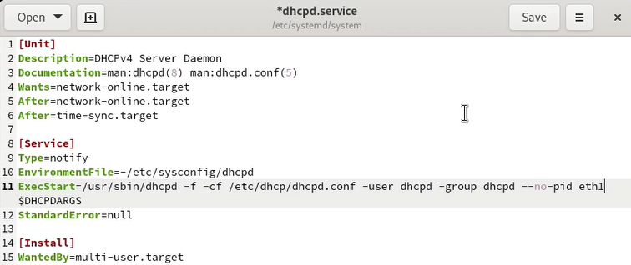

**Рис. 2.4.** Открытие файла /etc/systemd/system/dhcpd.service на редактирование и замена в нём строки.

Перезагрузим конфигурацию dhcpd и разрешим загрузку DHCP-сервера при запуске виртуальной машины server (Рис. 2.5):

systemctl --system daemon-reload

systemctl enable dhcpd

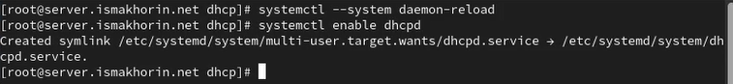

**Рис. 2.5.** Перезагрузка конфигурации dhcpd и разрешение загрузки DHCP-сервера при запуске виртуальной машины server.

Добавим запись для DHCP-сервера в конце файла прямой DNS-зоны /var/named/master/fz/ismakhorin.net (Рис. 2.6):

dhcp A 192.168.1.1

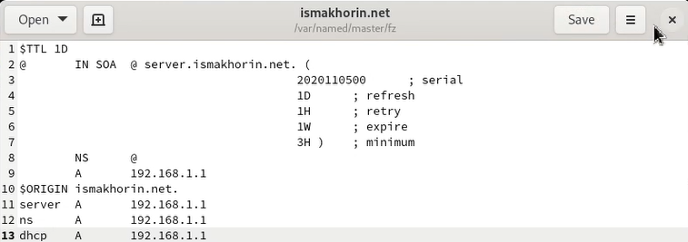

**Рис. 2.6.** Добавление записи для DHCP-сервера в конце файла прямой DNS-зоны /var/named/master/fz/ismakhorin.net.

И в конце файла обратной зоны /var/named/master/rz/192.168.1 (Рис. 2.7):

1 PTR dhcp.ismakhorin.net.

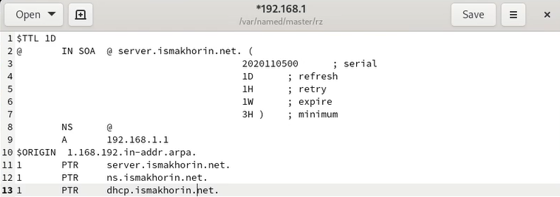

**Рис. 2.7.** Добавление записи для DHCP-сервера в конце файла обратной DNS-зоны /var/named/master/rz/192.168.1.

Перезапустим named:

systemctl restart named

И проверим, что можно обратиться к DHCP-серверу по имени (Рис. 2.8):

ping dhcp.ismakhorin.net

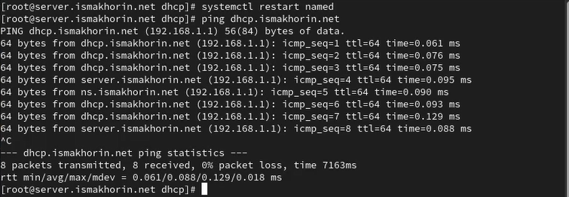

**Рис. 2.8.** Перезапуск named и выполнение проверки, что можно обратиться к DHCP-серверу по имени.

Внесём изменения в настройки межсетевого экрана узла server, разрешив работу с DHCP (рис. 2.9):

firewall-cmd --list-services

firewall-cmd --get-services

firewall-cmd --add-service=dhcp

firewall-cmd --add-service=dhcp --permanent

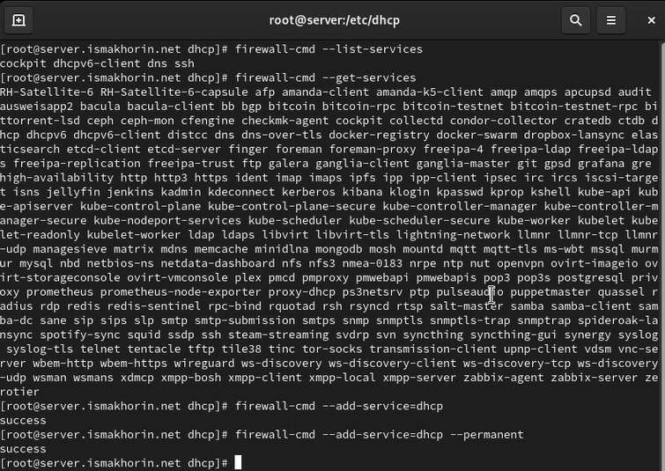

**Рис. 2.9.** Внесение изменений в настройки межсетевого экрана узла server, разрешив работу с DHCP.

Восстановим контекст безопасности в SELinux (рис. 2.10):

restorecon -vR /etc/named

restorecon -vR /var/named

restorecon -vR /var/lib/dhcpd/

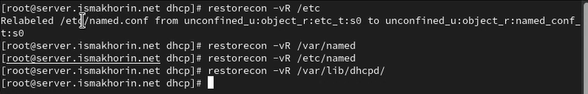

**Рис. 2.10.** Восстановление контекста безопасности в SELinux.

В дополнительном терминале запустим мониторинг происходящих в системе процессов в реальном времени (рис. 2.11):

tail -f /var/log/messages

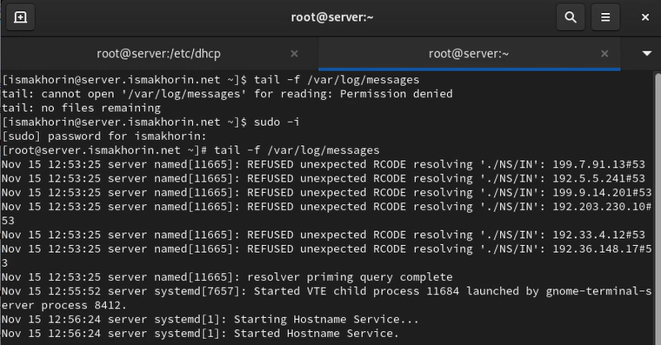

**Рис. 2.11.** Запуск в дополнительном терминале мониторинга происходящих в системе процессов в реальном времени.

В основном рабочем терминале запустим DHCP-сервер (рис. 2.12):

systemctl start dhcpd



**Рис. 2.12.** Запуск в основном рабочем терминале DHCP-сервера.

Зафиксируем внесённые изменения для внутренних настроек виртуальной машины client и запустим её, введя в терминале (рис. 3.1):

make client-provision



**Рис. 3.1.** Фиксация внесённых изменений для внутренних настроек виртуальной машины client и её запуск.

После загрузки виртуальной машины client мы можем увидеть на виртуальной машине server на терминале с мониторингом происходящих в системе процессов записи о подключении к виртуальной внутренней сети узла client и выдачи ему IP-адреса из соответствующего диапазона адресов. Также информацию о работе DHCP-сервера можно наблюдать в файле /var/lib/dhcpd/dhcpd.leases (рис. 3.2):

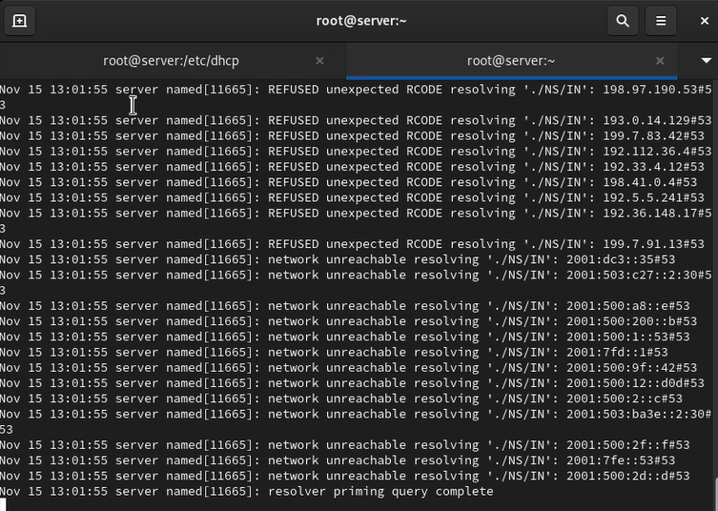

**Рис. 3.2.** Просмотр записей о подключении к виртуальной внутренней сети узла client и выдачи ему IP-адреса из соответствующего диапазона адресов.

Войдём в систему виртуальной машины client под нашим пользователем и откроем терминал. В терминале введём ifconfig. На экран теперь выведена информация об имеющихся интерфейсах (рис. 3.3):

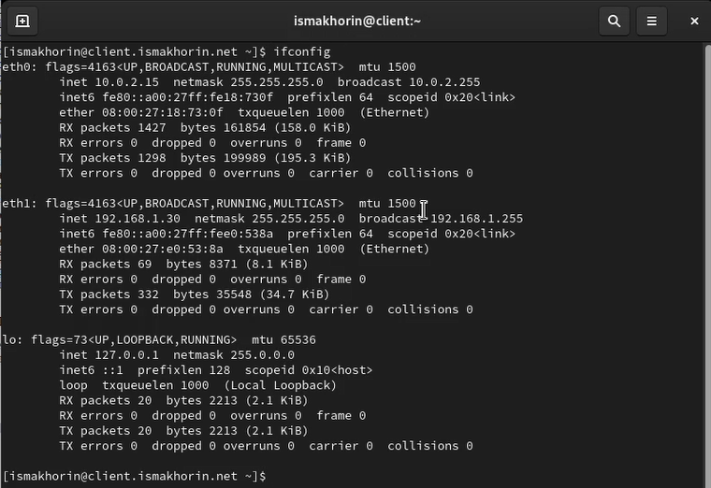

**Рис. 3.3.** Вывод на экран информации об имеющихся интерфейсах.

Теперь требуется настроить обновление DNS-зоны при появлении в виртуальной внутренней сети новых узлов. Для этого на виртуальной машине server под пользователем с правами суперпользователя отредактируем файл /etc/named/ismakhorin.net, разрешив обновление зоны с локального адреса, т.е. заменив в этом файле в строке allow-update слово none на 127.0.0.1 (рис. 4.1):

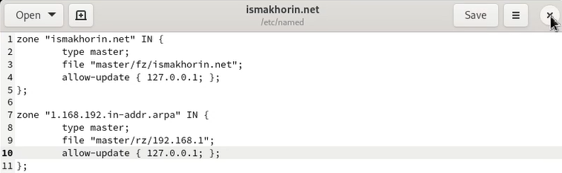

**Рис. 4.1.** Настройка обновления DNS-зоны при появлении в виртуальной внутренней сети новых узлов.

Перезапустим DNS-сервер (рис. 4.2):

systemctl restart named

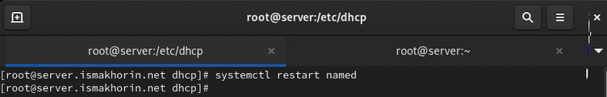

**Рис. 4.2.** Перезапуск DNS-сервера.

Внесём изменения в конфигурационный файл /etc/dhcp/dhcpd.conf, добавив в него разрешение на динамическое обновление DNS-записей с локального узла прямой и обратной зон (рис. 4.3):

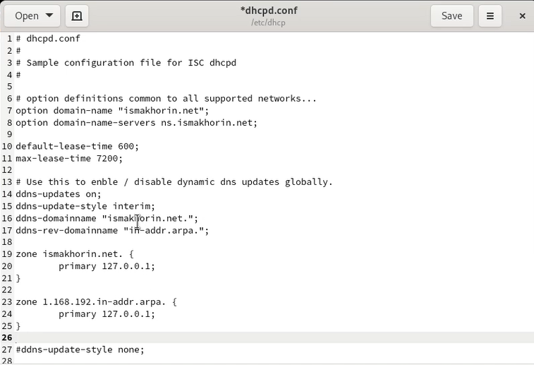

**Рис. 4.3.** Внесение изменений в конфигурационный файл /etc/dhcp/dhcpd.conf, добавив в него разрешение на динамическое обновление DNS-записей с локального узла прямой и обратной зон.

Перезапустим DHCP-сервер (рис. 4.4):

systemctl restart dhcpd



**Рис. 4.4.** Перезапуск DHCP-сервера.

На виртуальной машине client под нашим пользователем откроем терминал и с помощью утилиты dig убедимся в наличии DNS-записи о клиенте в прямой DNS-зоне (рис. 5):

dig @192.168.1.1 client.ismakhorin.net

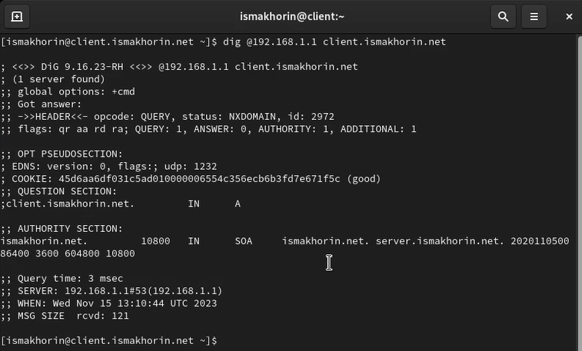

**Рис. 5.** Проверка наличия DNS-записи о клиенте в прямой DNS-зоне.

На виртуальной машине server перейдём в каталог для внесения изменений в настройки внутреннего окружения /vagrant/provision/server/, создадим в нём каталог dhcp, в который поместим в соответствующие подкаталоги конфигурационные файлы DHCP. Заменим конфигурационные файлы DNS-сервера. В каталоге /vagrant/provision/server создадим исполняемый файл dhcp.sh (рис. 6.1):



**Рис. 6.1.** Открытие на виртуальной машине server каталога для внесения изменений в настройки внутреннего окружения /vagrant/provision/server/, создание в нём каталога dhcp. Замена конфигурационных файлов DNS-сервера. Создание в каталоге /vagrant/provision/server исполняемого файла dhcp.sh.

Откроем этот файл на редактирование и пропишем в нём скрипт из лабораторной работы (рис. 6.2):

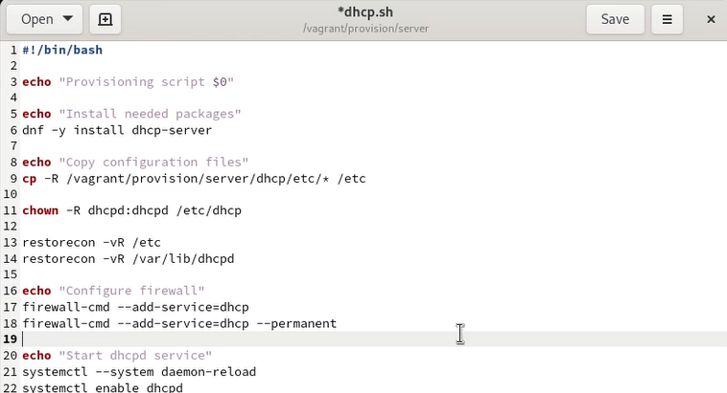

**Рис. 6.2.** Открытие файла на редактирование и помещение в него скрипта.

Для отработки созданного скрипта во время загрузки виртуальной машины server в конфигурационном файле Vagrantfile добавим в разделе конфигурации для сервера (рис. 6.3):

server.vm.provision "server dhcp",

type: "shell",

preserve_order: true,

path: "provision/server/dhcp.sh"

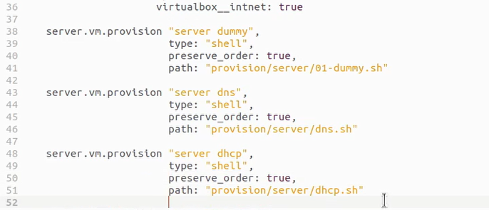

**Рис. 6.3.** Настройка отработки созданного скрипта во время загрузки виртуальной машины server.

**Вывод:**

# В ходе выполнения лабораторной работы были приобретены практические навыки по установке и конфигурированию DHCP-сервера.

**Ответы на контрольные вопросы:**

1. В каких файлах хранятся настройки сетевых подключений? - **В наиболее популярных операционных системах, таких как Windows и Linux, настройки сетевых подключений хранятся в различных файлах:**

**В Windows, основные настройки сетевых подключений, такие как IP-адрес, маска подсети, шлюз, DNS-серверы и другие, хранятся в реестре. Однако, конфигурационные данные также могут быть сохранены в текстовых файлах, таких как ipconfig или в файле конфигурации подключения.**

**В Linux, настройки сети обычно хранятся в текстовых файлах в директории /etc/network/ или /etc/sysconfig/network-scripts/.**

1. За что отвечает протокол DHCP? - **Протокол DHCP (Dynamic Host Configuration Protocol) отвечает за автоматическое присвоение сетевых настроек устройствам в сети, таких как IP-адресов, маски подсети, шлюза, DNS-серверов и других параметров.**
2. Поясните принцип работы протокола DHCP. Какими сообщениями обмениваются клиент и сервер, используя протокол DHCP? - **Принцип работы протокола DHCP:**

**Discover (Обнаружение): Клиент отправляет в сеть запрос на обнаружение DHCP-сервера.**

**Offer (Предложение): DHCP-сервер отвечает клиенту, предлагая ему конфигурацию сети.**

**Request (Запрос): Клиент принимает предложение и отправляет запрос на использование предложенной конфигурации.**

**Acknowledgment (Подтверждение): DHCP-сервер подтверждает клиенту, что предложенная конфигурация принята и может быть использована.**

1. В каких файлах обычно находятся настройки DHCP-сервера? За что отвечает каждый из файлов? - **Настройки DHCP-сервера обычно хранятся в файлах конфигурации, таких как:**

**В Linux: /etc/dhcp/dhcpd.conf**

**В Windows: %SystemRoot%\System32\dhcp\dhcpd.conf**

**Они содержат информацию о диапазонах IP-адресов, параметрах сети и других опциях DHCP.**

1. Что такое DDNS? Для чего применяется DDNS? - **DDNS (Dynamic Domain Name System) - это система динамического доменного имени. Она используется для автоматического обновления записей DNS, когда IP-адрес узла изменяется. DDNS применяется, например, в домашних сетях, где IP-адреса часто изменяются посредством DHCP.**
2. Какую информацию можно получить, используя утилиту ifconfig? Приведите примеры с использованием различных опций. - **Утилита ifconfig используется для получения информации о сетевых интерфейсах.**

**Примеры:**

**ifconfig: Показывает информацию обо всех активных сетевых интерфейсах.**

**ifconfig eth0: Показывает информацию о конкретном интерфейсе (в данном случае, eth0).**

1. Какую информацию можно получить, используя утилиту ping? Приведите примеры с использованием различных опций. - **Утилита ping используется для проверки доступности узла в сети.**

**Примеры:**

**ping google.com: Пингует домен google.com.**

**ping -c 4 192.168.1.1: Пингует IP-адрес 192.168.1.1 и отправляет 4 эхо-запроса.**